科研课题经费认领用户操作指引

- 进入湖南农业大学官网，输入账号、密码或通过智慧湘农APP扫码登录信息门户
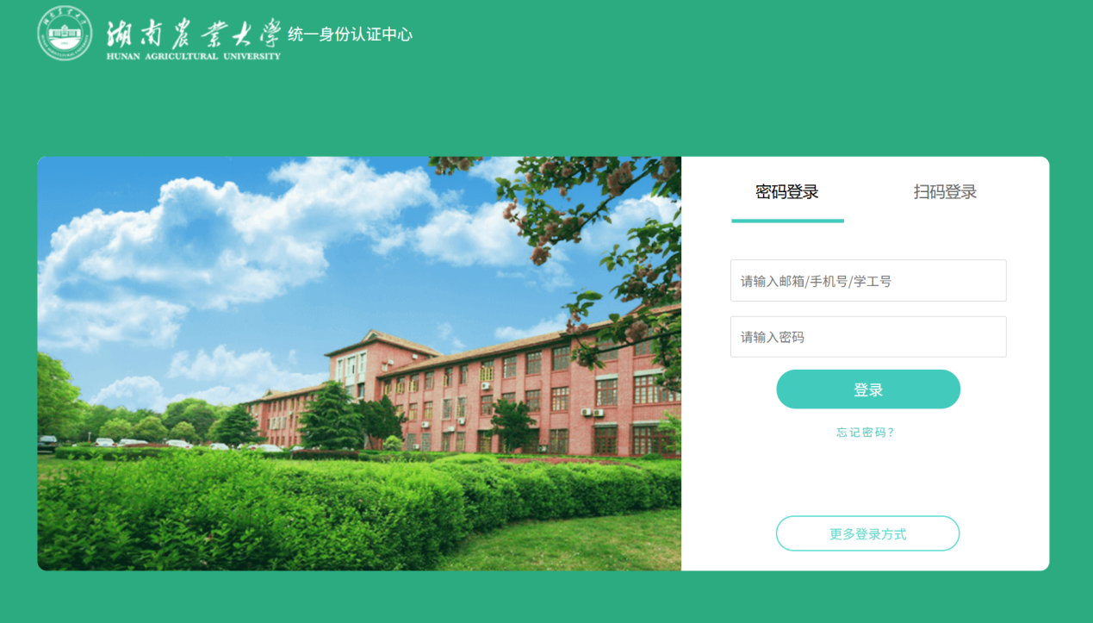
- 进入科研系统
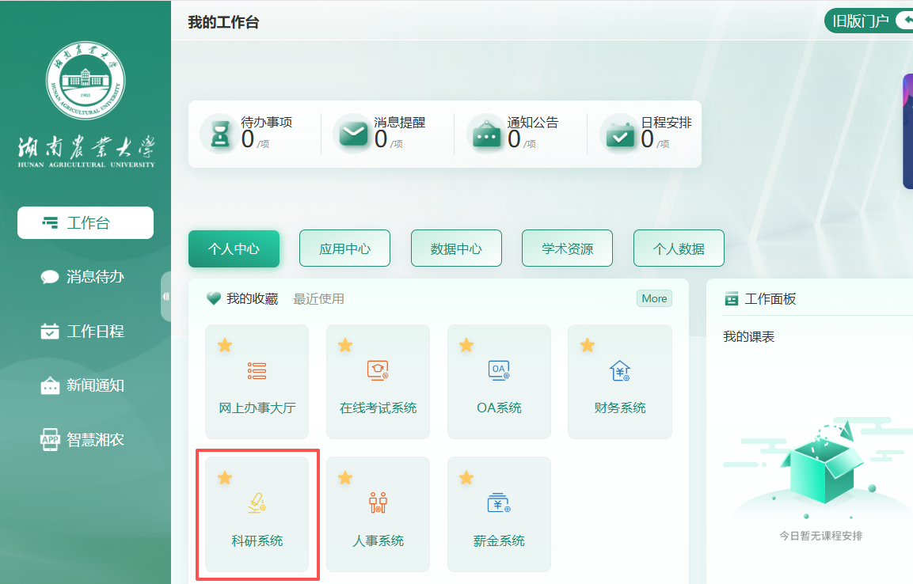

- 科研经费认领前需在科研系统中完成立项审批。点击右上角快捷通道纵向项目/横向项目，进入项目新增/进账合同新增页面。根据任务书/合同内容填写项目成员、预算、文档等信息完成项目登记。
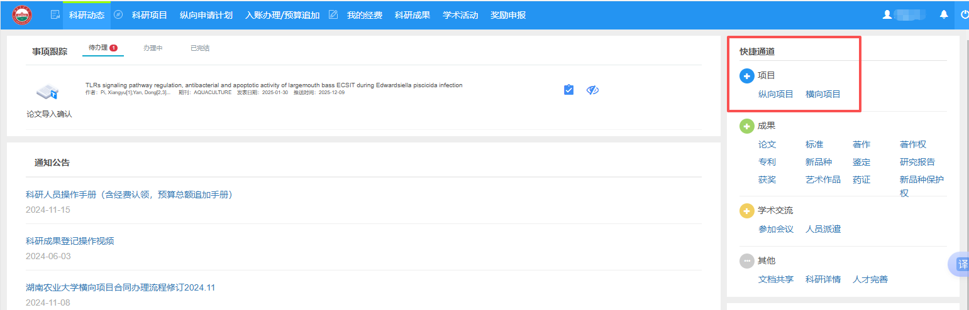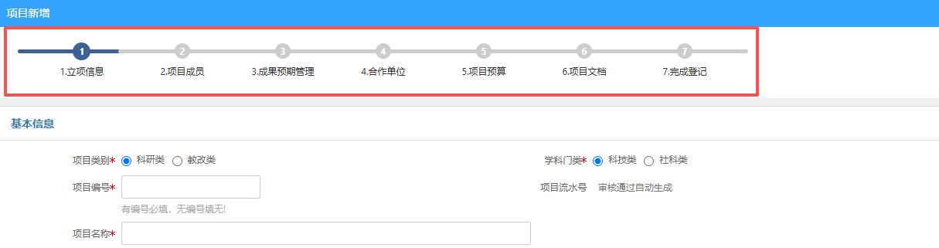
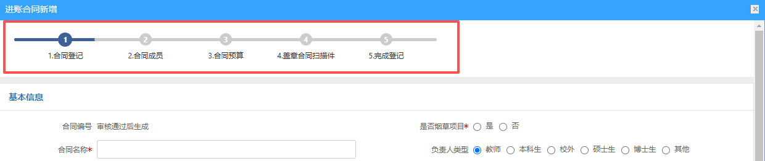
- 选择【入账办理/预算追加】
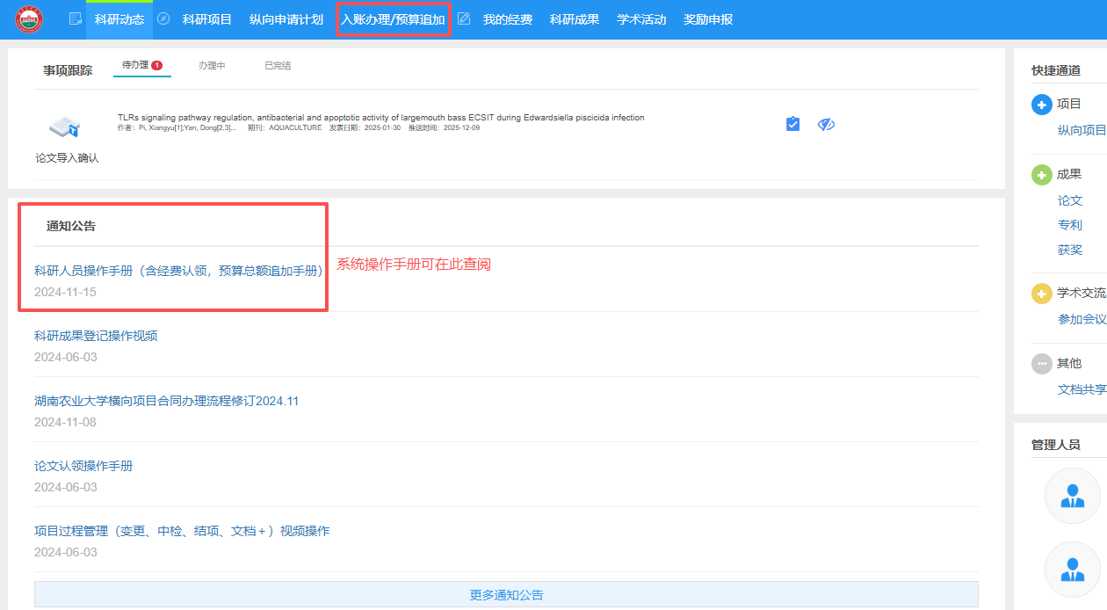

- 点击左边导航栏【可认领】，根据摘要、来款单位、来款金额等信息查询，点击操作栏下对应项目的【认领】按钮进行认领。
（认领前提条件：待认领的项目已通过科技管理部门的审核，项目状态为学校通过状态）
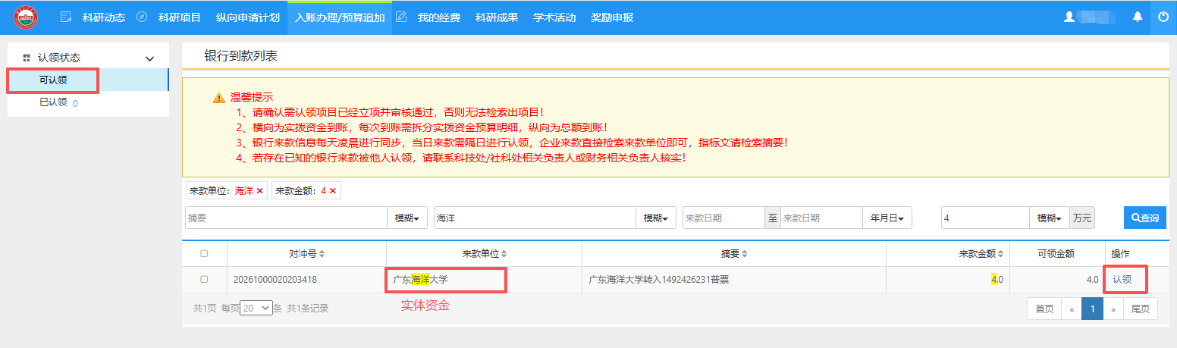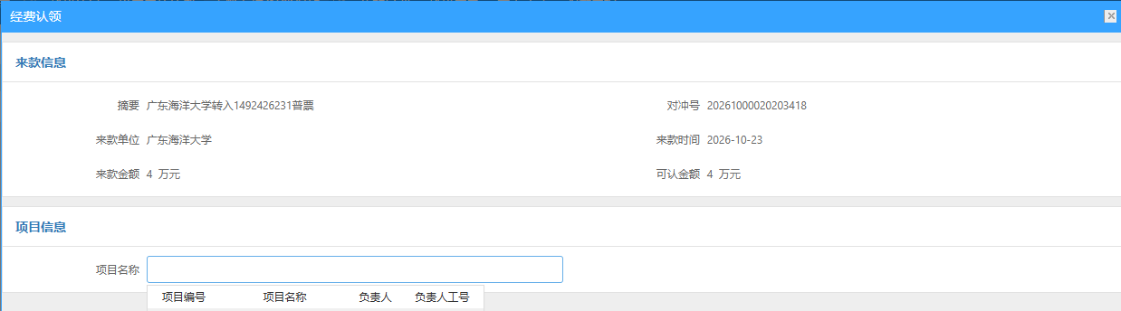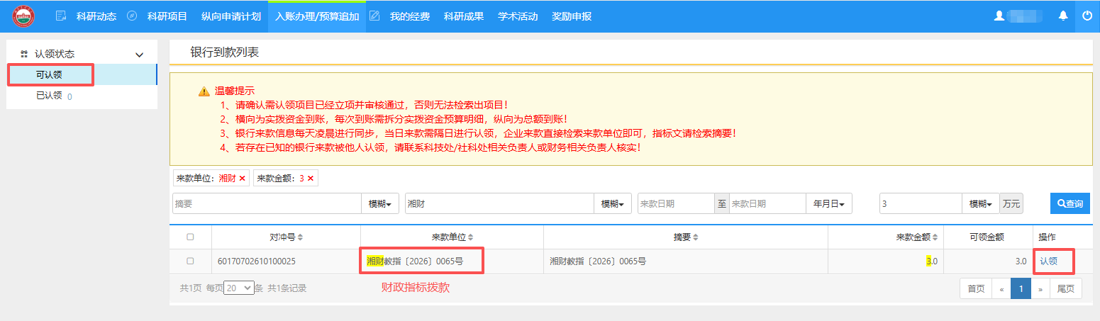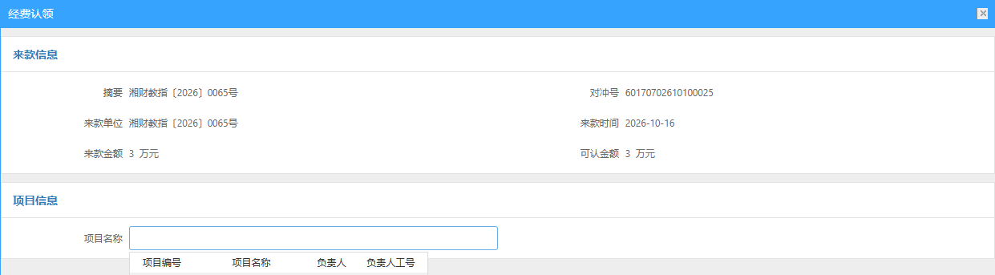
- 纵向经费认领操作
6.1进入认领经费页面，选择需认领经费的项目，填写认领信息。
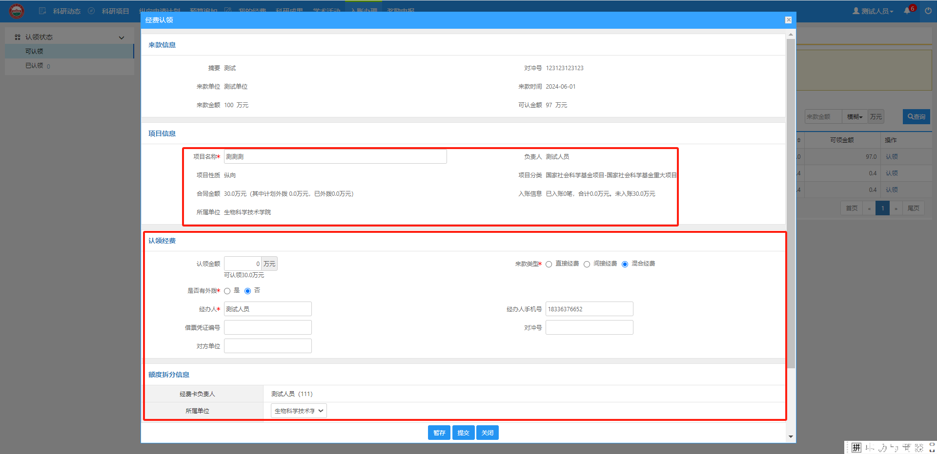
6.2确认信息后，点击【建卡完成，开始拆分额度】查看项目预算信息，确认预算信息后点击【提交】即可将当前入账提交至流程中。点击【保存】即可将入账暂存，可以重新编辑提交。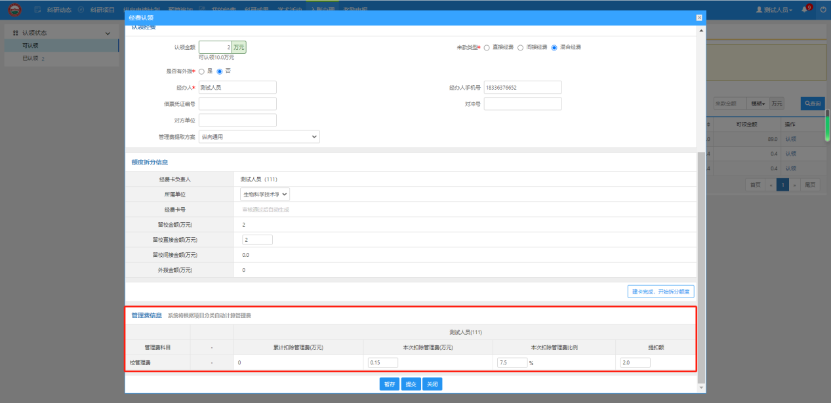
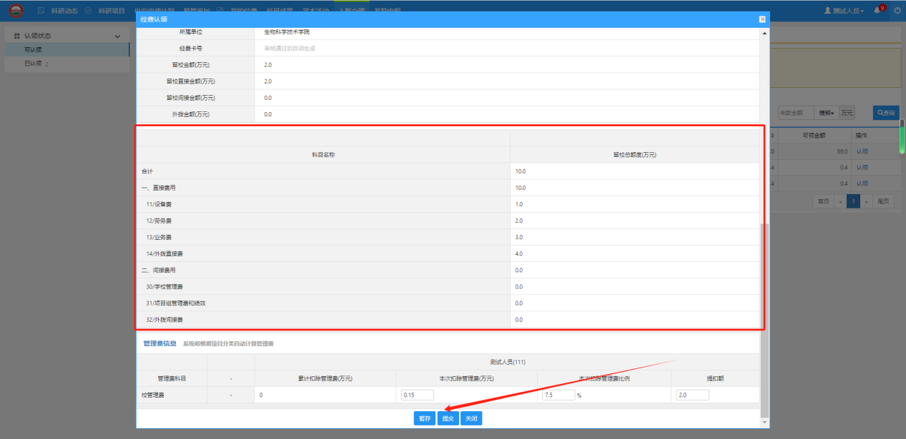

6.3纵向暂存入账查看，点击左边导航栏【已认领】进入入账认领列表，可以查看当前已提交、暂存、通过、退回的数据。
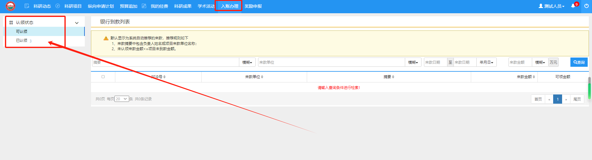
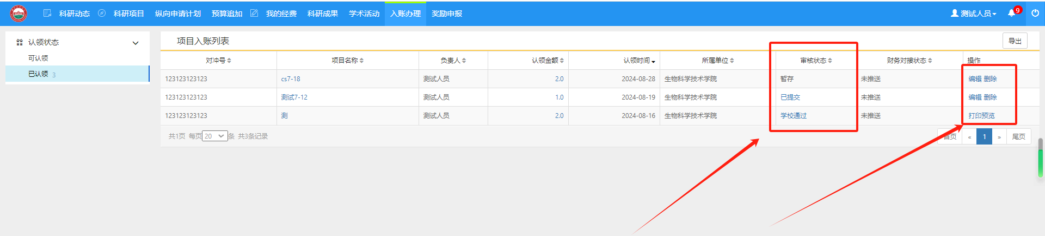
6.4已审核通过的入账，项目负责人打印专项预算申报单，签字后交科技管理部门。
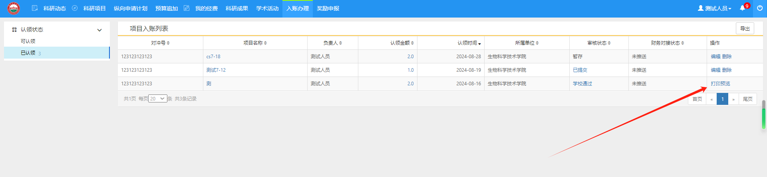
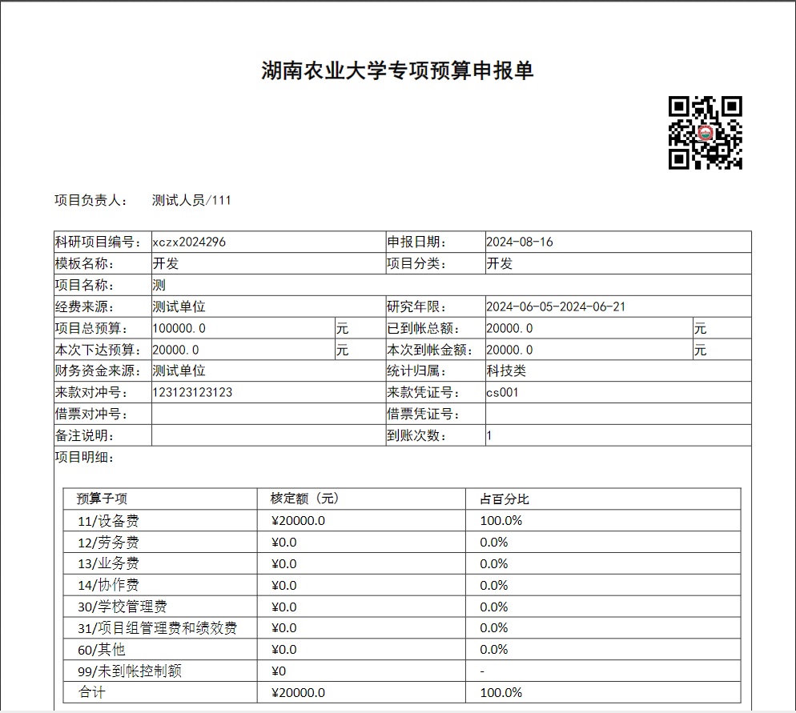
- 横向经费认领操作（认领前确认在科研系统中立项、盖章合同归档及发票等信息上传）
7.1进入认领经费页面，选择需认领经费的项目，填写认领信息，横向项目每次入账为项目到账追加（选择“横向通用（留校经费*7.5%”）的，一般均选择“总额追拨”；2025年以前入账选择“实拨资金追拨”或“总额追拨”的要与第一次路径保持一致），即每次入账需追加入账预算，完善项目信息及认领信息后，点击【建卡完成，开始拆分额度】。同时注意，绩效比例、外协费比例根据《横向科研项目管理办法》执行；合同中无“外协费”相关明确表述的，若需开支外协费则须签订《补充协议》后方可办理。
选择科技服务收入入账即（“1:2:7”）方式的，填写《科技服务收入分配申请表（2025版）》，按照相关流程办理，不另在科研系统办理线上认领及预算。

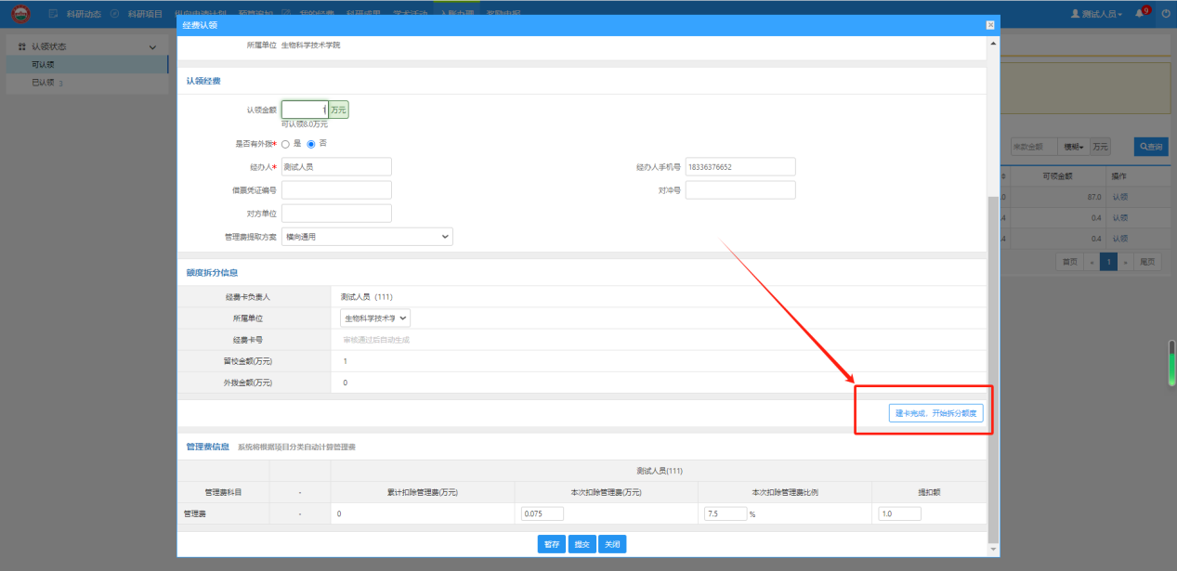
7.2根据实际情况拆分入账额度，确认追加入账金额等于拆分金额即可，其中横向合同金额少于5万的不扣管理费，超过5万的横向合同按照到账（扣除外协费）的7.5%提扣管理费，确认完成后点击提交。
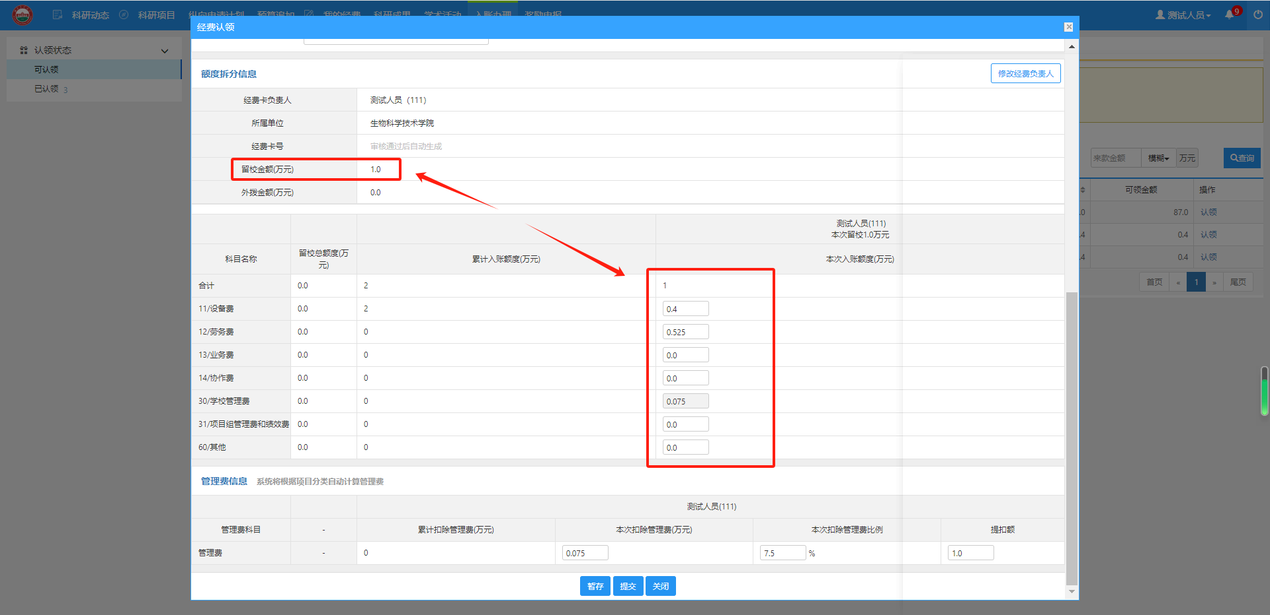
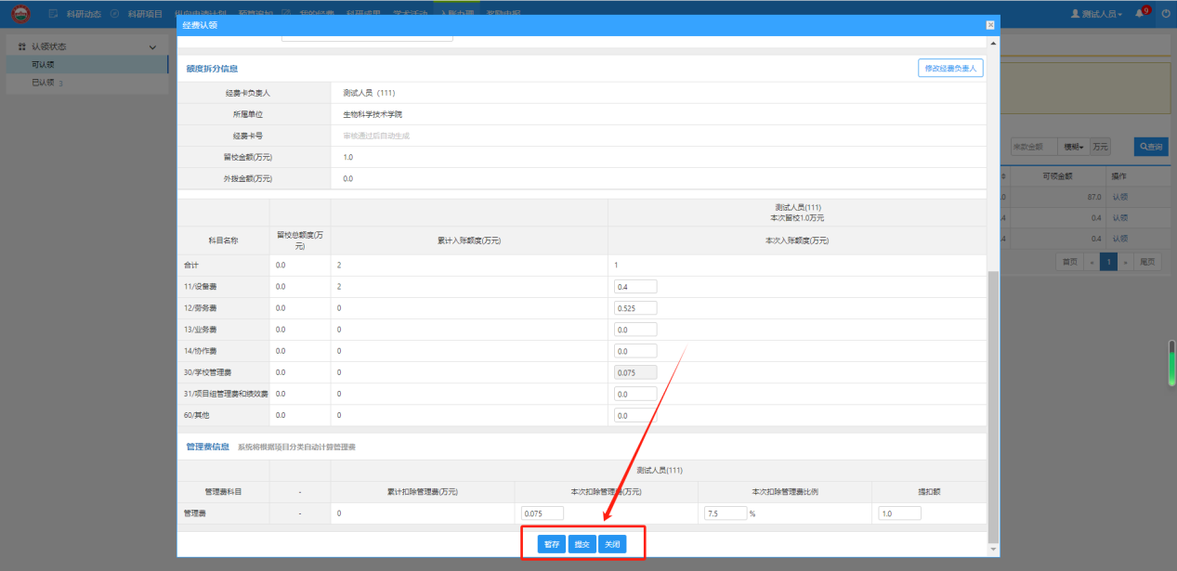

7.3横向项目入账查看，点击左边导航栏【已认领】进入入账认领列表，可以查看当前已提交、暂存、通过、退回的数据。
7.4预算申报提交。横向项目完成经费认领、在收到科技管理部门审核通过推送的信息后，打印专项预算申报单，按照要求签字审核后提交计财处财务管理科。

